ЛАБОРАТОРНАЯ РАБОТА № 10
ТЕМА: РАЗРАБОТКА СИСТЕМЫ ОБРАБОТКИ СООБЩЕНИЙ С ИСПОЛЬЗОВАНИЕМ APACHE KAFKA
Цель работы: Разработка системы асинхронной обработки сообщений с использованием Apache Kafka, включая создание продюсеров, консьюмеров и настройку их заимодействия.

Задание

Условие
1. Установка и настройка Kafka
• Запустите ZooKeeper и Kafka-брокер (локально или через Docker).
• Создайте топик user_actions с 3 партициями.
2. Разработка продюсера
• Напишите приложение (Java/Python), отправляющее JSON-сообщения в топик. Пример сообщения:
{"user_id": 101, "action": "purchase", "timestamp": "2023-10-01T12:00:00"}
• Реализуйте ввод сообщений через консоль или чтение из файла.
3. Разработка консьюмера
• Напишите консьюмер, обрабатывающий сообщения из топика:
o Фильтрация по типу действия (например, "purchase").
o Вывод статистики в консоль (количество сообщений, частые действия).
4. Обработка ошибок и масштабирование
• Настройте Dead Letter Topic (DLT) для некорректных сообщений.
• Запустите 2 консьюмера в одной группе. Продемонстрируйте распределение сообщений между ними.
5. Интеграция с внешней системой
• Сохраняйте данные в PostgreSQL/MySQL.
ТРЕБОВАНИЯ К ОТЧЁТУ
1. Исходный код: Продюсера и консьюмера.
2. Примеры работы: Скриншоты отправки/обработки сообщений.
3. Выводы: Преимущества Kafka, возникшие сложности.

Результат
  - Установка и настройка Kafka (Запустите ZooKeeper и Kafka-брокер (локально или через Docker).)
.\bin\windows\zookeeper-server-start.bat .\config\zookeeper.properties
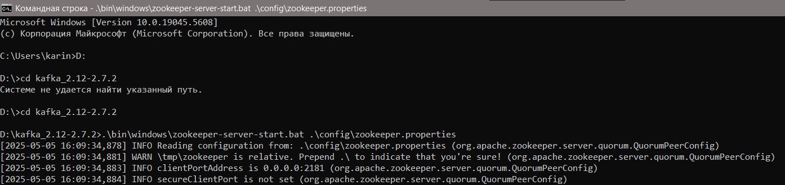
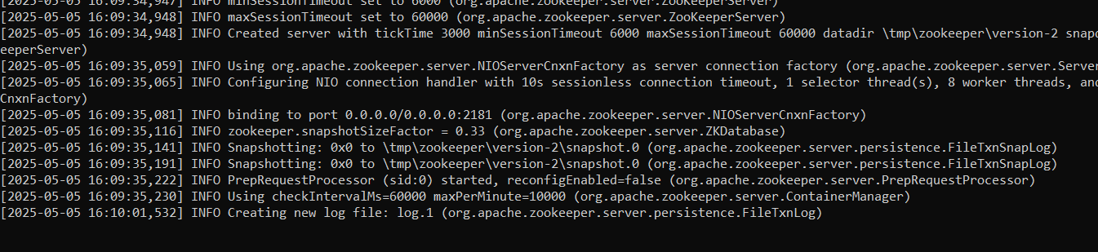
.\bin\windows\kafka-server-start.bat .\config\server.properties
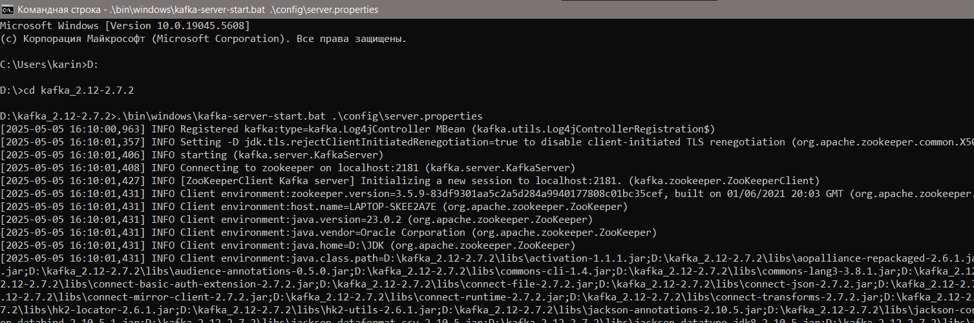
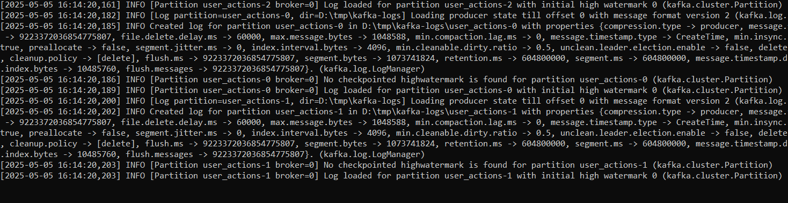1.2. Установка и настройка Kafka (Создайте топик user_actions с 3 партициями.)
.\bin\windows\kafka-topics.bat --create --bootstrap-server localhost:9092 --replication factor 1 --partitions 3 --topic user_actions
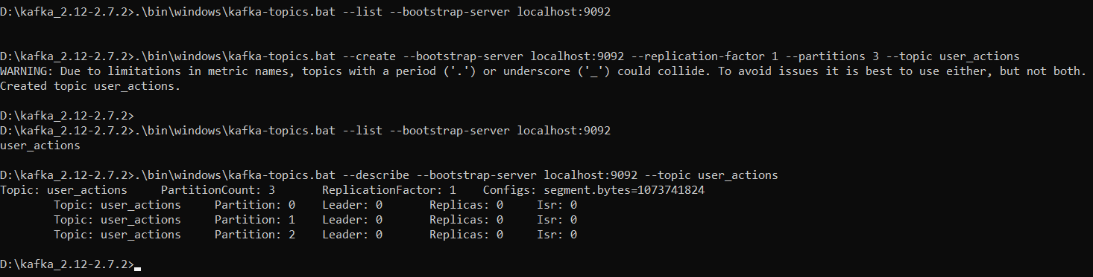
- Разработка продюсера
KafkaProducerExample
package org.example;
import org.apache.kafka.clients.producer.*;
import org.apache.kafka.common.serialization.StringSerializer;
import java.io.*;
import java.util.Properties;
import java.util.Scanner;
public class KafkaProducerExample {
public static void main(String[] args) {
// Настройка продюсера
Properties props = new Properties();
props.put("bootstrap.servers", "localhost:9092");
props.put("key.serializer", StringSerializer.class.getName());
props.put("value.serializer", StringSerializer.class.getName());
KafkaProducer<String, String> producer = new KafkaProducer<>(props);
String topic = "user_actions";
// Выбор метода ввода
Scanner scanner = new Scanner(System.in);
System.out.println("Выберите ввод (1 - консоль, 2 - файл): ");
int choice = scanner.nextInt();
scanner.nextLine();
if (choice == 1) {
System.out.println("Введите JSON:");
String message = scanner.nextLine();
producer.send(new ProducerRecord<>(topic, message));
System.out.println("Сообщение отправлено!");
} else if (choice == 2) {
System.out.println("Введите путь к файлу (например, data.json):");
String filePath = scanner.nextLine();
try (BufferedReader br = new BufferedReader(new FileReader(filePath))) {
String line;
while ((line = br.readLine()) != null) {
producer.send(new ProducerRecord<>(topic, line));
System.out.println("Отправлено сообщение: " + line);
}
} catch (IOException e) {
System.err.println("Ошибка: " + e.getMessage());
}
} else {
System.out.println("Неверный выбор!");
}
producer.close();
scanner.close();
}
}

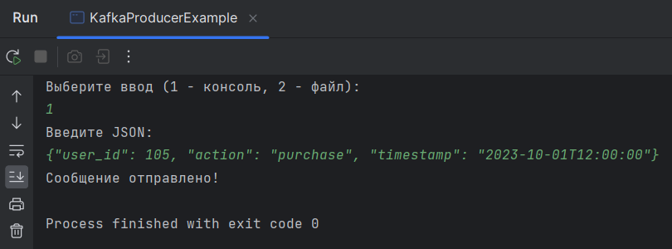
3. Разработка консьюмера
KafkaConsumerExample
package org.example;
import org.apache.kafka.clients.consumer.*;
import org.apache.kafka.common.serialization.StringDeserializer;
import java.util.*;
public class KafkaConsumerExample {
public static void main(String[] args) {
// Настройки консьюмера
Properties props = new Properties();
props.put("bootstrap.servers", "localhost:9092");
props.put("group.id", "consumer-group-1");
props.put("key.deserializer", StringDeserializer.class.getName());
props.put("value.deserializer", StringDeserializer.class.getName());
props.put("auto.offset.reset", "earliest");
KafkaConsumer<String, String> consumer = new KafkaConsumer<>(props);
consumer.subscribe(Collections.singletonList("user_actions"));
Map<String, Integer> actionCount = new HashMap<>();
while (true) {
ConsumerRecords<String, String> records = consumer.poll(100);
boolean newData = false; // Флаг обновления
for (ConsumerRecord<String, String> record : records) {
String message = record.value();
if (message.contains("\"action\": \"purchase\"")) {
System.out.println("Покупка: " + message);
}
// Подсчет статистики
String action = message.split("\"action\": \"")[1].split("\"")[0];
actionCount.put(action, actionCount.getOrDefault(action, 0) + 1);
newData = true;
}
// Вывод статистики только если есть новые данные
if (newData) {
System.out.println("Обновленная статистика: " + actionCount);
}
}
}
}
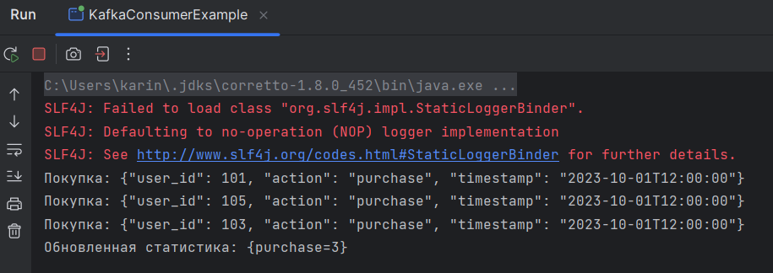
4.1. Обработка ошибок и масштабирование (Настройте Dead Letter Topic (DLT) для некорректных сообщений.)
KafkaConsumerExample-update
package org.example;
import org.apache.kafka.clients.consumer.*;
import org.apache.kafka.clients.producer.*;
import org.apache.kafka.common.serialization.StringDeserializer;
import org.apache.kafka.common.serialization.StringSerializer;
import java.util.*;
public class KafkaConsumerExample {
public static void main(String[] args) {
// Настройки консьюмера
Properties consumerProps = new Properties();
consumerProps.put("bootstrap.servers", "localhost:9092");
consumerProps.put("group.id", "consumer-group-1");
consumerProps.put("key.deserializer", StringDeserializer.class.getName());
consumerProps.put("value.deserializer", StringDeserializer.class.getName());
consumerProps.put("auto.offset.reset", "earliest");
KafkaConsumer<String, String> consumer = new KafkaConsumer<>(consumerProps);
consumer.subscribe(Collections.singletonList("user_actions"));
// Настройки продюсера для DLT
Properties producerProps = new Properties();
producerProps.put("bootstrap.servers", "localhost:9092");
producerProps.put("key.serializer", StringSerializer.class.getName());
producerProps.put("value.serializer", StringSerializer.class.getName());
KafkaProducer<String, String> producer = new KafkaProducer<>(producerProps);
while (true) {
ConsumerRecords<String, String> records = consumer.poll(100);
for (ConsumerRecord<String, String> record : records) {
String message = record.value();
// Проверка на корректность данных
if (!message.contains("\"user_id\":")) {
System.out.println("⚠️ Некорректное сообщение! Отправляем в DLT...");
producer.send(new ProducerRecord<>("user_actions.DLT", message));
} else {
System.out.println("✅ Корректное сообщение: " + message);
}
}
}
}
}
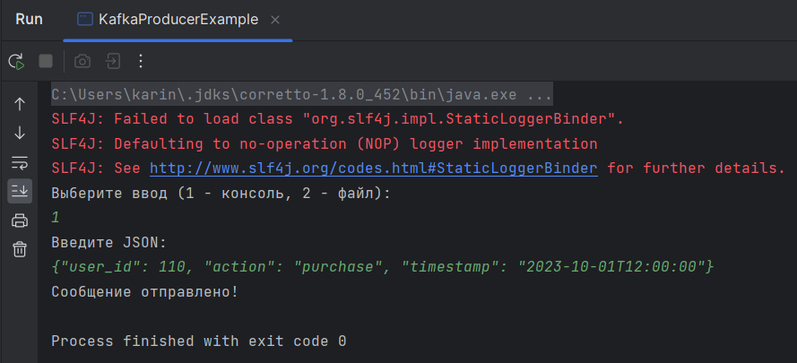
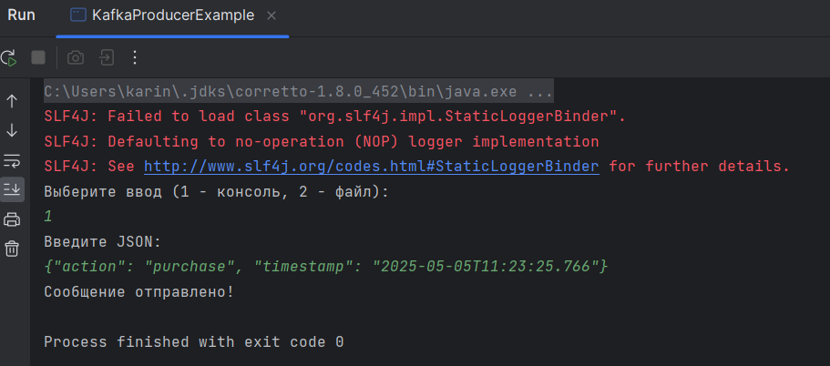
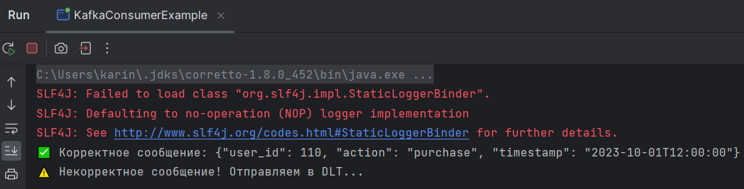
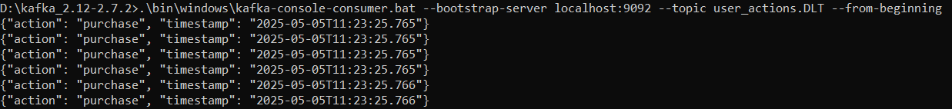
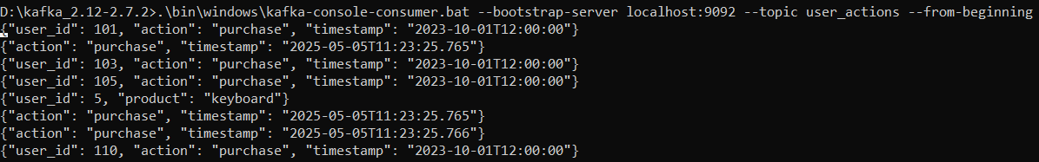
4.2. Обработка ошибок и масштабирование (Запустите 2 консьюмера в одной группе. Продемонстрируйте распределение сообщений между ними.
)
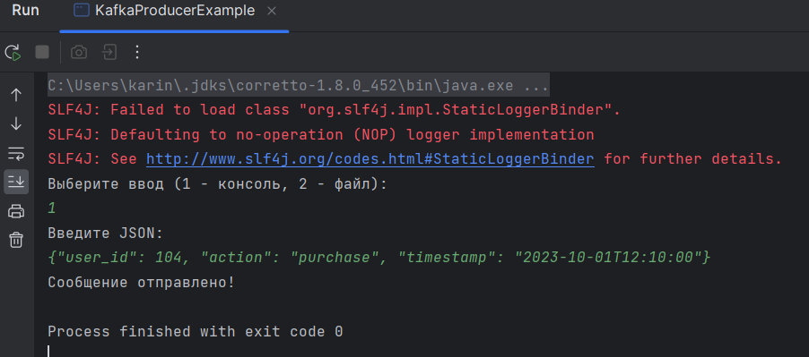
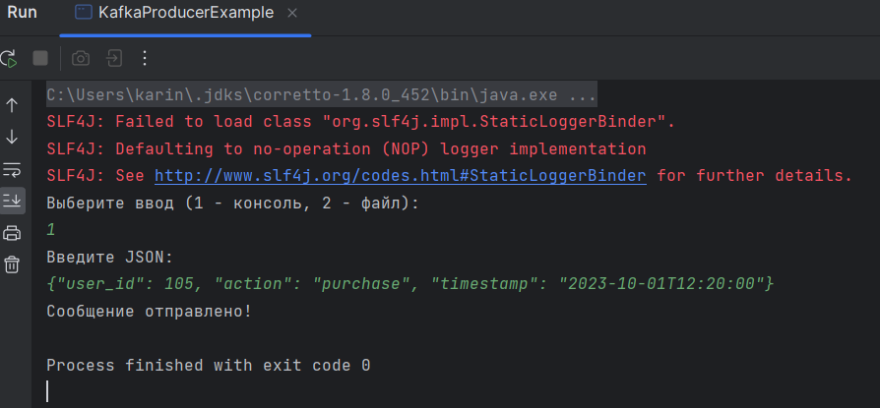
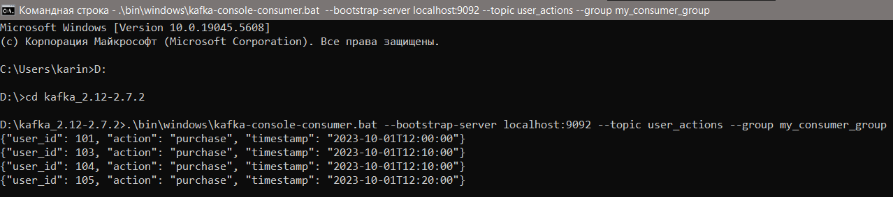
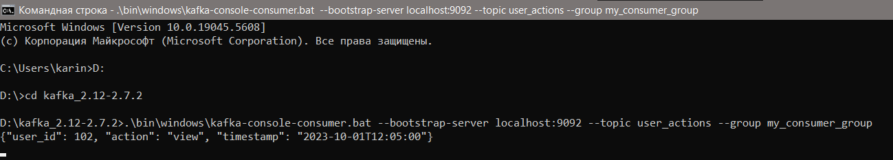
5. Интеграция с внешней системой
KafkaConsumerExample-H2
package org.example;
import org.apache.kafka.clients.consumer.*;
import org.apache.kafka.clients.producer.*;
import org.apache.kafka.common.serialization.*;
import java.sql.*;
import java.util.*;
public class KafkaConsumerExample {
private static final String DB_URL = "jdbc:h2:mem:testdb;DB_CLOSE_DELAY=-1";
private static final String DB_USER = "sa";
private static final String DB_PASSWORD = "";
public static void main(String[] args) {
// Настройки Kafka Consumer
Properties consumerProps = new Properties();
consumerProps.put("bootstrap.servers", "localhost:9092");
consumerProps.put("group.id", "consumer-group-1");
consumerProps.put("key.deserializer", StringDeserializer.class.getName());
consumerProps.put("value.deserializer", StringDeserializer.class.getName());
consumerProps.put("auto.offset.reset", "earliest");
KafkaConsumer<String, String> consumer = new KafkaConsumer<>(consumerProps);
consumer.subscribe(Collections.singletonList("user_actions"));
// Настройки Kafka Producer для DLT
Properties producerProps = new Properties();
producerProps.put("bootstrap.servers", "localhost:9092");
producerProps.put("key.serializer", StringSerializer.class.getName());
producerProps.put("value.serializer", StringSerializer.class.getName());
KafkaProducer<String, String> producer = new KafkaProducer<>(producerProps);
// Подключение к H2 и инициализация
try (Connection conn = DriverManager.getConnection(DB_URL, DB_USER, DB_PASSWORD)) {
createTable(conn);
int messageCount = 0;
while (true) {
ConsumerRecords<String, String> records = consumer.poll(100);
for (ConsumerRecord<String, String> record : records) {
String message = record.value();
boolean isValid = message.contains("\"user_id\":");
if (!isValid) {
System.out.println("⚠️ Некорректное сообщение! Отправляем в DLT...");
producer.send(new ProducerRecord<>("user_actions.DLT", message));
} else {
System.out.println("✅ Корректное сообщение: " + message);
}
saveToDatabase(conn, message, isValid);
// Вывод содержимого БД каждые 5 сообщений
if (++messageCount % 5 == 0) {
printDatabaseContents(conn);
}
}
}
} catch (SQLException e) {
System.err.println("Ошибка БД: " + e.getMessage());
}
}
private static void createTable(Connection conn) throws SQLException {
String sql = "CREATE TABLE IF NOT EXISTS user_actions (" +
"id INT AUTO_INCREMENT PRIMARY KEY, " +
"message TEXT, " +
"is_valid BOOLEAN, " +
"created_at TIMESTAMP DEFAULT CURRENT_TIMESTAMP" +
")";
try (Statement stmt = conn.createStatement()) {
stmt.execute(sql);
}
}
private static void saveToDatabase(Connection conn, String message, boolean isValid) throws SQLException {
String sql = "INSERT INTO user_actions (message, is_valid) VALUES (?, ?)";
try (PreparedStatement pstmt = conn.prepareStatement(sql)) {
pstmt.setString(1, message);
pstmt.setBoolean(2, isValid);
pstmt.executeUpdate();
}
}
private static void printDatabaseContents(Connection conn) throws SQLException {
String sql = "SELECT * FROM user_actions ORDER BY created_at DESC";
try (Statement stmt = conn.createStatement(); ResultSet rs = stmt.executeQuery(sql)) {
System.out.println("\nТекущее состояние базы данных:");
System.out.println("ID | Valid | Created At | Message");
System.out.println("------------------------------------------");
while (rs.next()) {
System.out.printf(
"%2d | %5s | %19s | %.30s...%n",
rs.getInt("id"),
rs.getBoolean("is_valid"),
rs.getTimestamp("created_at"),
rs.getString("message")
);
}
System.out.println();
}
}
}
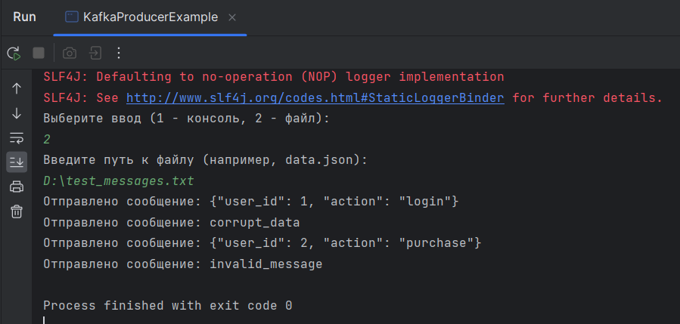
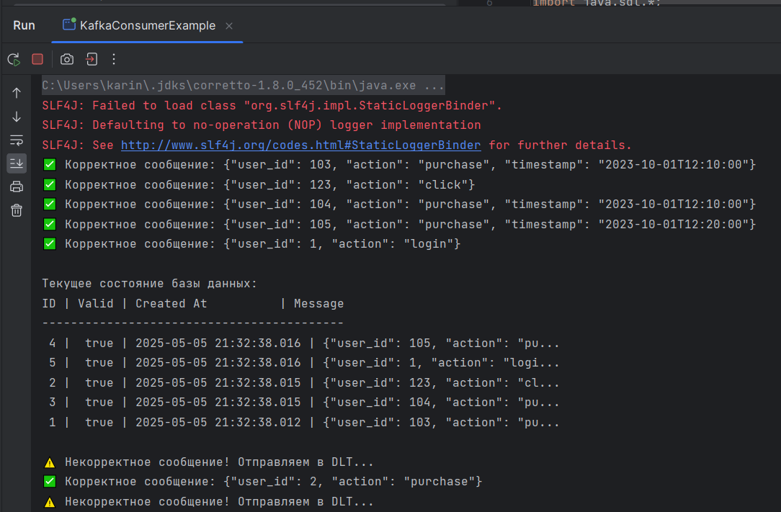
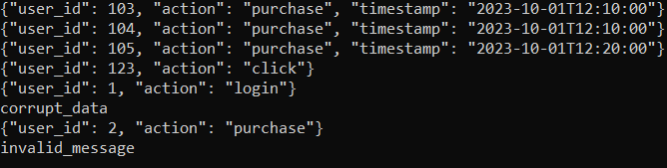

Контрольные вопросы
- Зачем Kafka использует ZooKeeper?
Apache Kafka использует ZooKeeper для хранения метаданных кластера, таких как информация о брокерах, топиках, партициях и их лидерах. ZooKeeper помогает в выборе лидера для партиций и отслеживании живых брокеров, обеспечивая согласованность и отказоустойчивость системы. Однако начиная с версии Kafka 2.8+, ZooKeeper постепенно заменяется на встроенный механизм Kafka Raft (KRaft), который устраняет внешнюю зависимость и упрощает архитектуру.
- Как обеспечить порядок сообщений в партиции?
Порядок сообщений в партиции гарантируется за счёт их строгой последовательности: Kafka сохраняет сообщения в партиции в порядке их отправки и присваивает им монотонно возрастающие смещения (offsets). Поскольку потребитель читает сообщения строго по offset’ам, порядок не нарушается. Кроме того, при использовании ключа (key) сообщения с одинаковым ключом всегда попадают в одну партицию, что важно для сохранения последовательности в рамках логических групп записей.
- В чём разница между auto.offset.reset=earliest и latest?
Параметр auto.offset.reset определяет поведение потребителя при отсутствии сохранённого смещения. Если установлено earliest, потребитель начнёт чтение с самого старого доступного сообщения в партиции, а при latest — только с новых сообщений, добавленных после подключения потребителя. Это важно для обработки исторических данных или реагирования только на актуальные события.
- Как Kafka обеспечивает отказоустойчивость?
Отказоустойчивость Kafka обеспечивается за счёт репликации партиций между брокерами. Каждая партиция имеет одного лидера и несколько реплик (follower), которые синхронизируются с лидером. Если лидер выходит из строя, одна из реплик автоматически становится новым лидером, что обеспечивает непрерывность работы. Кроме того, данные сохраняются на диск и не теряются при перезапуске брокера. Высокая доступность достигается также благодаря распределённой архитектуре и механизму ISR (In-Sync Replicas), который гарантирует, что реплики актуальны перед переходом на нового лидера.

